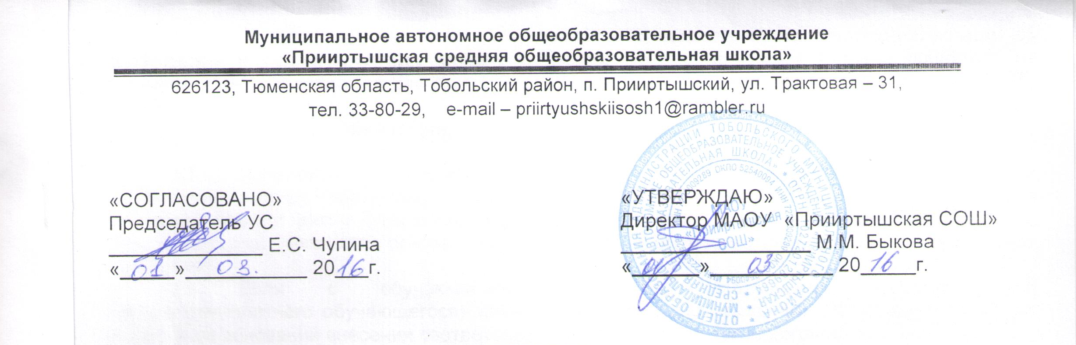
ПОРЯДОК
оформления возникновения, приостановления и прекращения образовательных отношений между МАОУ «Прииртышская СОШ» и обучающимися и (или) родителями (законными представителями) несовершеннолетних обучающихся

- Общие положения

  - Настоящий Порядок (далее – Порядок) разработан в соответствии с Федеральным законом от 29 декабря 2012 г. N 273-ФЗ "Об образовании в Российской Федерации" (далее – Федеральный закон), уставом Муниципального автономного образовательного учреждения «Прииртышская СОШ» (далее – школа) и определяет правила оформления возникновения, приостановления и прекращения образовательных отношений между школой и обучающимися и (или) родителями (законными представителями) несовершеннолетних обучающихся.
  - Оформление возникновения, приостановления и прекращения образовательных отношений между школой и обучающимися и (или) родителями (законными представителями) несовершеннолетних обучающихся осуществляется школой в соответствии с требованиями законодательства об образовании, правилами, установленными настоящим Порядком.
  - Правила оформления возникновения, приостановления и прекращения отношений между школой и обучающимися и (или) родителями (законными представителями) несовершеннолетних обучающихся в части, не урегулированной законодательством об образовании и настоящим Порядком, могут определяться Правилами приема, перевода, отчисления и восстановления обучающихся, Положением о порядке оказания платных образовательных услуг и иными локальными нормативными актами школы, с которыми школа в установленном порядке обязана ознакомить поступающего и (или) его родителей (законных представителей).
  - Настоящий Порядок обязателен для исполнения всеми обучающимися школы, их родителями (законными представителями), работниками школы.
  - Текст настоящего Порядка размещается на официальном сайте школы в сети Интернет.

- Оформление возникновения образовательных отношений

  - Возникновение отношений между школой и обучающимся и (или) родителями (законными представителями) несовершеннолетнего обучающегося оформляется соответствующим распорядительным актом (приказом директора) школы:
- о приеме лица на обучение в школу либо
- о приеме лица для прохождения промежуточной аттестации и (или) государственной итоговой аттестации.
Соответствующий распорядительный акт школы является основанием для возникновения образовательных отношений между школой и обучающимся и (или) родителями (законными представителями) несовершеннолетнего обучающегося.
  - В случае приема на обучение по образовательным программам дошкольного образования или за счет средств физических и (или) юридических лиц изданию распорядительного акта о приеме лица на обучение в школу предшествует заключение договора об образовании.
  - Права и обязанности обучающегося, предусмотренные законодательством об образовании и локальными нормативными актами школы, возникают у лица, принятого на обучение, с даты, указанной в распорядительном акте школы о приеме лица на обучение.

- Оформление изменения образовательных отношений

  - Изменение отношений между школой и обучающимся и (или) родителями (законными представителями) несовершеннолетнего обучающегося оформляется распорядительным актом (приказом), изданным директором школы или уполномоченным им лицом, который является основанием для изменения соответствующих образовательных отношений.
  - Если с обучающимся (родителями (законными представителями) несовершеннолетнего обучающегося) заключен договор об образовании, распорядительный акт издается на основании внесения соответствующих изменений в такой договор.
  - Права и обязанности обучающегося, предусмотренные законодательством об образовании и локальными нормативными актами школы, изменяются с даты издания распорядительного акта или с иной указанной в нем даты.

- Оформление прекращения образовательных отношений

  - Прекращение отношений между школой и обучающимся и (или) родителями (законными представителями) несовершеннолетнего обучающегося оформляется распорядительным актом (приказом директора) школы об отчислении обучающегося из школы в связи с получением образования (завершением обучения) или досрочно по основаниям, установленным Федеральным законом.
  - Распорядительный акт школы об отчислении обучающегося является основанием для прекращения образовательных отношений.
  - Если с обучающимся или родителями (законными представителями) несовершеннолетнего обучающегося заключен договор об оказании платных образовательных услуг, при досрочном прекращении образовательных отношений такой договор расторгается на основании распорядительного акта школы об отчислении обучающегося из школы.
  - Права и обязанности обучающегося, предусмотренные законодательством об образовании и локальными нормативными актами школы прекращаются с даты его отчисления из школы.
  - При досрочном прекращении образовательных отношений школа в трехдневный срок после издания распорядительного акта об отчислении обучающегося выдает лицу, отчисленному из школы, справку об обучении или о периоде обучения по образцу, самостоятельно устанавливаемому школой.

